Сценарий спортивного развлечения во второй младшей группе. Тема: «На помощь к Мишке»
Цель:
Формирование положительного настроения от занятия физической культурой.
Задачи:
1. Прививать детям любовь к здоровому образу жизни через двигательную активность, формировать положительный настрой на спортивные игры и упражнения.
2. Формировать у детей двигательные навыки и умения для укрепления их здоровья.
3. Вызывать положительное настроение от движений.
Оборудование: Шапочка медведя, обручи, ребристая доска, большая волшебная конфета, конфеты для угощения, письмо.
Ход:
Дети в беседке встают в круг.
Воспитатель: Ребята, я сегодня получила письмо. Хотите узнать от кого?
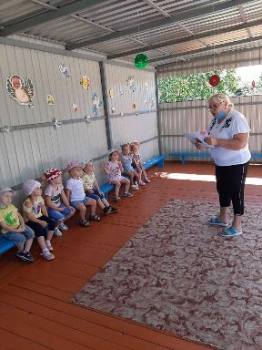
Тогда отгадайте загадку:
«Он – хозяин леса строгий,
Любит спать зимой в берлоге.
И всю зиму напролёт
Лапу сладкую сосёт,
А ещё, он любит мёд!» (ответы детей)
-Кто это? (Медведь)
Давайте прочитаем письмо.
«Здравствуйте, ребята! Какой я несчастный, мне подарили волшебную конфету, а я ее потерял! Помогите мне, найдите её, пожалуйста!»
Воспитатель: - Поможем, ребята? Ну, тогда стройтесь друг за другом и отправимся в лес на помощь.
Отправляемся вперед,
Много вас открытий ждет.
Мы шагаем друг за другом
Лесом и зеленым лугом (обычная ходьба)

Мостик в стороны качался
А под ним ручей смеялся,
На носочках мы пойдем,
На тот берег перейдем (ходьба на носках)
Дальше, дальше мы шагаем
Черепаху повстречали,
Руки на пол мы кладем
И тихонечко ползем (ползание на ладонях и коленях)
Друг за другом мы идем
И к болоту по дойдем,
Перейдем преграду вмиг –
И по кочкам прыг, прыг, прыг (прыжки на двух ногах)

Вновь шагаем, мы шагаем,
Руки выше поднимаем,
Голову не опускаем,
Дышим ровно, глубоко.
Видишь, как идти легко (поднимают руки вверх через стороны).
Воспитатель: Вот мы и пришли в лес.(на стадион) Как тут интересно, давайте позовём Мишку.
«Мишка»
Мишка вылез из берлоги,
Огляделся на пороге (повороты влево-вправо)
Чтоб скорей набраться сил,
Головой медведь крутил (вращение головой)
Наклонился взад, вперед
Вот он по лесу идет (наклоны туловища)
Он малинку собирает
И в кусточки приседает (приседания).
Мишка шел, шел, шел (ходьба )
На лужайку пришел.
Он попрыгал на лужайке (прыжки на двух ногах.)
Быстро, ловко, словно зайка.
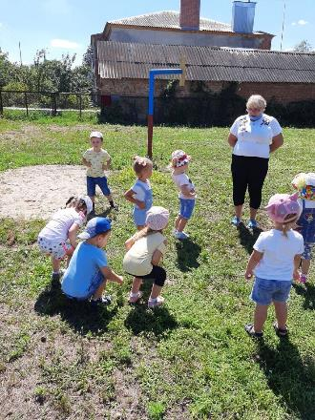
Ведущая: Нет, не видно его! Пошлите искать его берлогу.
Но дорога предстоит нелегкая. Нам нужно пройти по мостику через речку, пройти под ветками деревьев и собрать рассыпанные шишки. (Дети друг за другом преодолевают полосу препятствий, выстраиваются в шеренгу.)
1. Ходьба по ребристой дорожке.
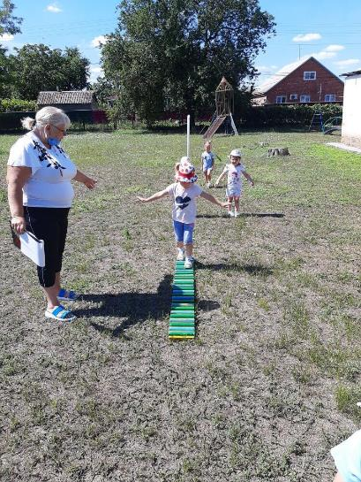
2. Пройти внутри спортивного оборудования.
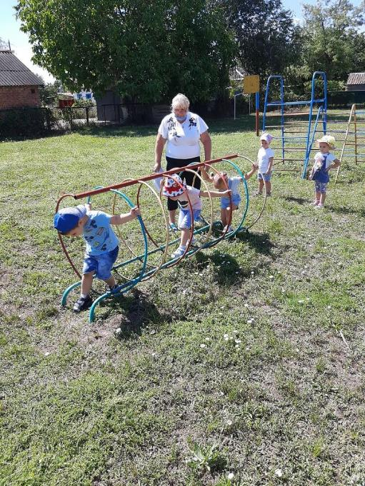
3. Перепрыгивание из обруча в обруч.
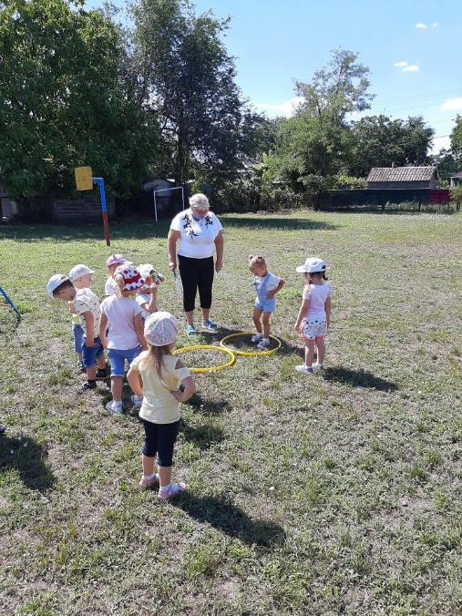
4.Соберем шишки для Мишки.
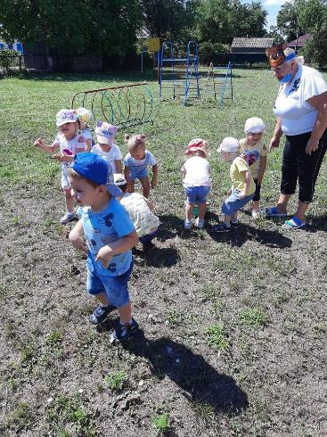

Появляется медведь.(воспитатель)

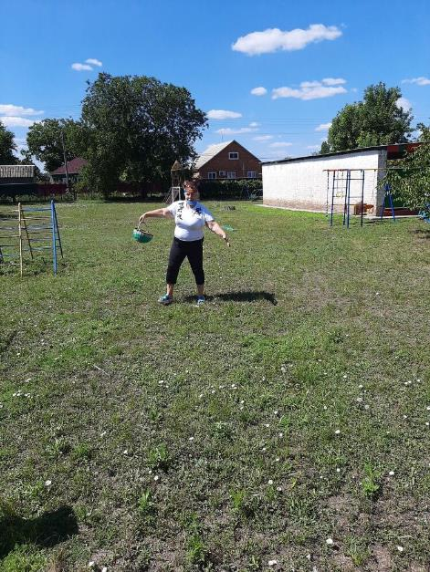
Медведь: Здравствуйте, ребята, вы такие молодцы. Все препятствия преодолели в поисках моей конфеты. А поиграйте со мной в мою любимую игру.
Подвижная игра «У медведя во бору»
Цель: развитие у детей скорости реакции на словесный сигнал, развитие внимания; упражнять детей в беге.
Описание: Роль медведя выполняет воспитатель с медвежонком. На площадке для игры очерчивают два круга. Первый круг – это берлога «медведя», второй – это дом, для всех остальных участников игры. Начинается игра, и дети выходят из дома со словами:
У медведя во бору
Грибы, ягоды беру,
А медведь не спит,
И на нас рычит.
После того, как дети произносят эти слова, «медведь» выбегает из берлоги и старается поймать кого-либо из деток. Игра повторяется несколько раз.
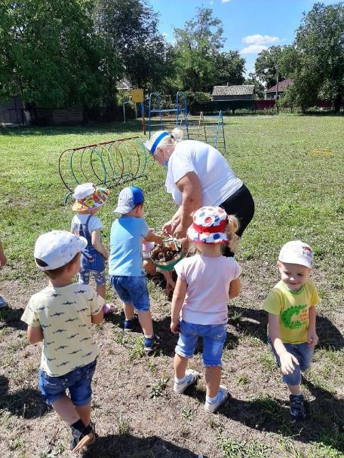
Медведь: Как здорово мы с вами поиграли! Ребята, я вспомнил, куда я положил мою конфету. Вот же она! (достает конфету из-за кустика).
А конфета, эта не простая! Она волшебная! Раз, два, три нас конфета удиви! (медведь высыпает из конфеты угощения)
Медведь: Спасибо вам, ребята, за то, что помогли мне найти мою волшебную конфету.
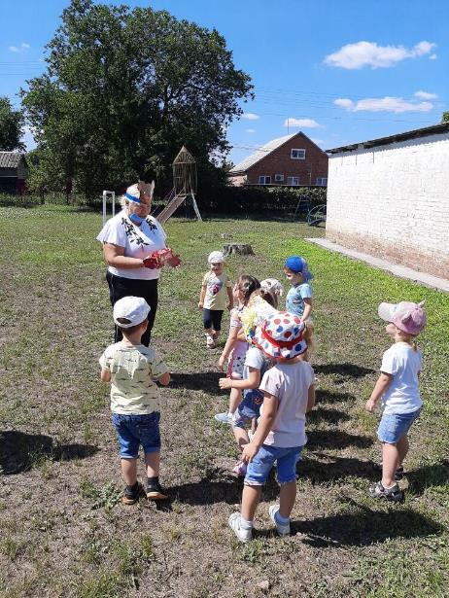
Ведущая: А тебе, Мишка, спасибо за угощения и веселое развлечение. Нам с ребятами очень понравилось! Нам пора возвращаться в группу.
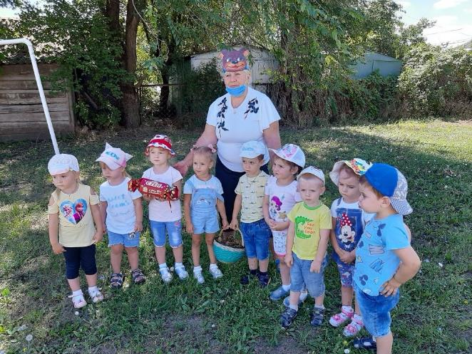

Материал подготовила воспитатель Шаповалова М.М.

